DECRETO N° 4.976
DE 14 DE DEZEMBRO DE 2007.

DISPÕE SOBRE A EXPEDIÇÃO DO ALVARÁ DE LICENÇA PARA INSTALAÇÃO DE CERCAS ENERGIZADAS EM FAVOR DOS INTERESSADOS QUE ATENDEREM ÀS EXIGENCIAS DA LEI COMPLEMENTAR N°584, DE 04 DE DEZEMBRO DE 2006, E DÁ OUTRAS PROVIDÊNCIAS.

JOÃO PAULO TAVARES PAPA, Prefeito Municipal de Santos, usando das atribuições que lhe são conferidas por lei,

DECRETA:

Art. 1. ° - O Alvará de Licença para instalação de Cercas Energizadas a ser expedido em favor do interessado que atender às exigências da Lei Complementar n.° 584, de 04 de dezembro de 2006, mediante requerimento, deve seguir o seguinte modelo:
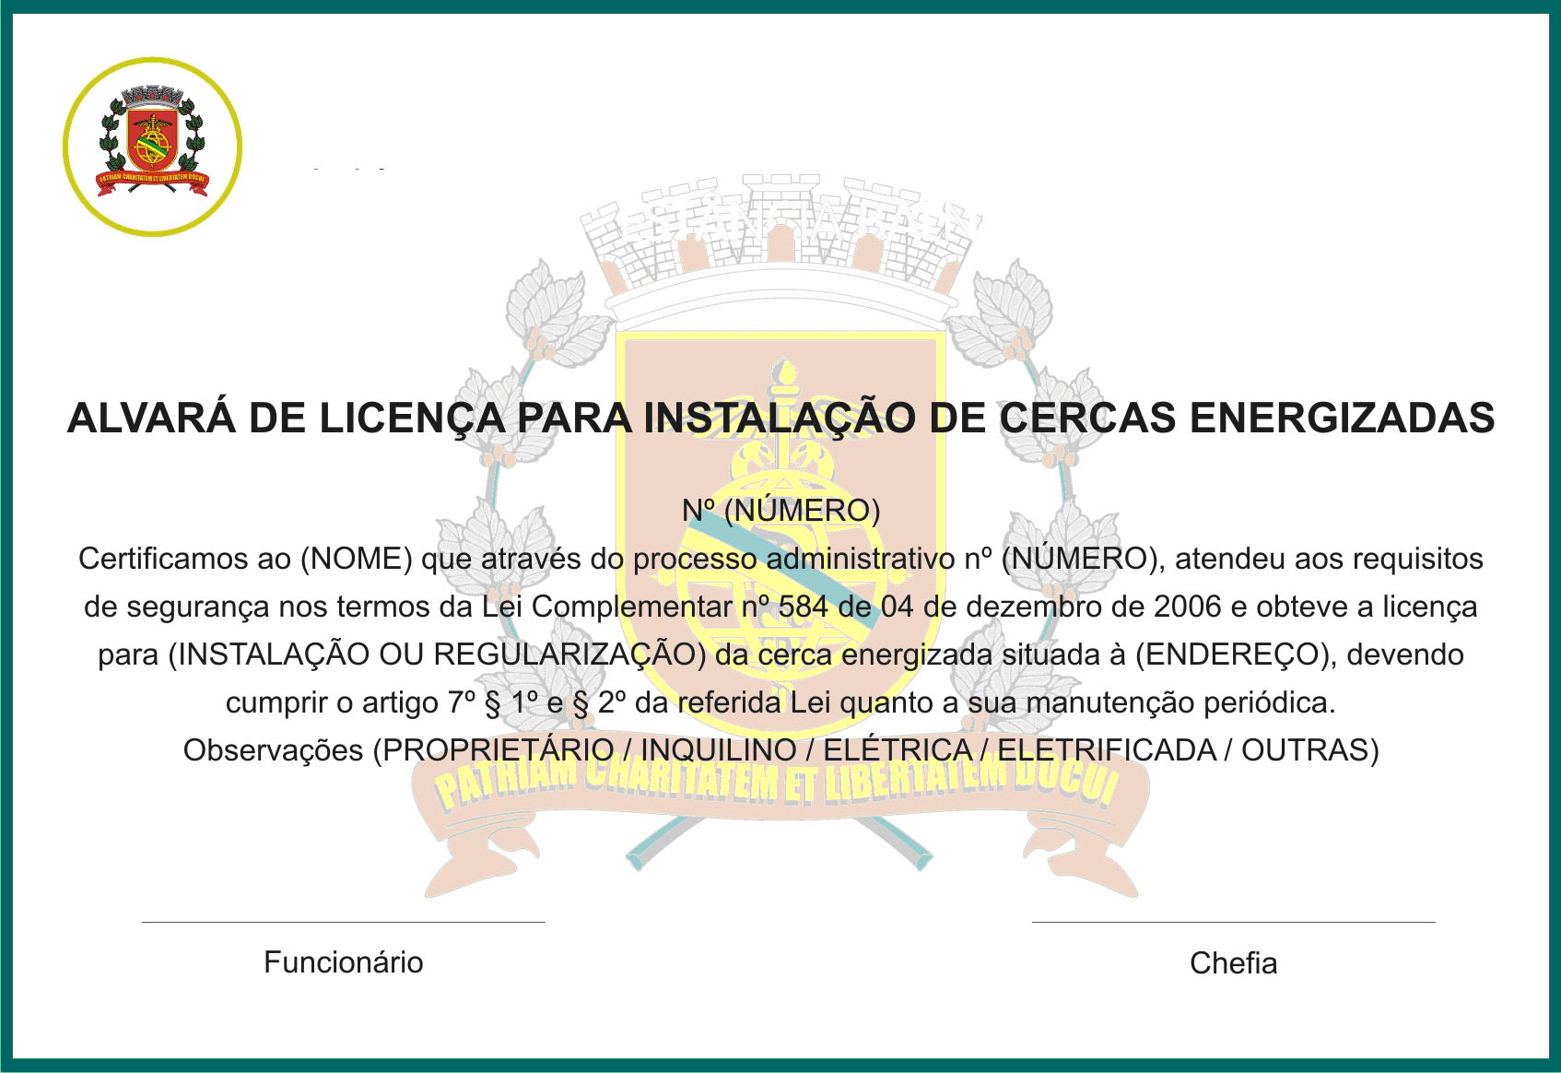

PREFEITURA DE SANTOS

Art. 2. ° - Este decreto entra em vigor na data da publicação.

Registre-se e publique – se.
Palácio “José Bonifácio”, em 14 de dezembro de 2007.

JOÃO PAULO TAVARES PAPA
Prefeito Municipal

Registrado no livro competente.
Departamento de Registro de Atos Oficiais da Secretaria Municipal de Assuntos Jurídicos, em 14 de dezembro de 2007.

CLAUDIA REGINA MEHLER DE BARROS
Chefe do Departamento

